- Самоподобные (фрактальные) кривые.
Программы пишутся в среде Visual Studio с использованием WinAPI-графики. Желающие, могут использовать DirectX.

Написать программу, строящую N-ную итерацию одной из нижеперечисленных фрактальных кривых. После запуска программа позволяет курсором выбрать начальную и конечную точки кривой (методом «резиновой нити» — при выборе второй точки, в текущую позицию рисуется прямая линия из первой точки) и отображает нулевую итерацию. После этого стрелочки вправо/влево позволяют увеличивать/уменьшать номер итерации, и кривая перерисовывается. Выход по клавише ESC. Возможны две реализации программы: простая медленная — рекурсией по определению, каждая итерация пересчитывается с нуля, и более сложная итеративная — хранится список отрезков текущей (N-ной) итерации кривой и осуществляется переход к N+1 или N-1 добавлением/удалением отрезков из списка. В программе обязательно должны быть введены структуры описывающие точку, отрезок и треугольник. Последние два там где это требуется по условию задачи. Программа должна быть разделена на модули отвечающие за:
- Рисование
- Взаимодействие с пользователем
- Расчет кривой

Кривая Коха.
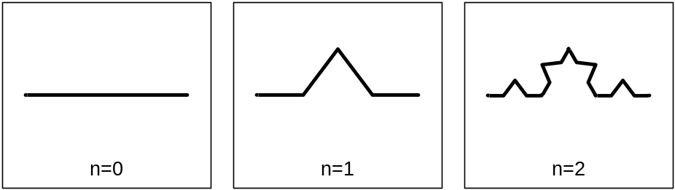
Переход от итерации N к итерации N+1 осуществляется заменой каждого отрезка на четыре (на фигуру при n=1). Все отрезки одинаковой длины, пустой промежуток такой-же.

Кривая дракона.
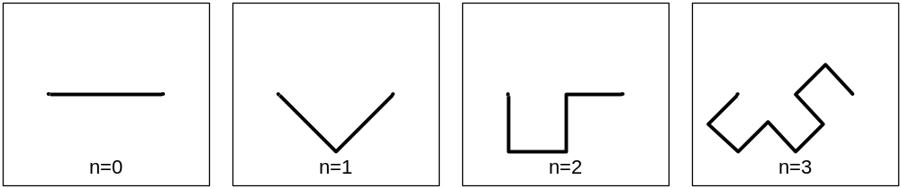
Переход от итерации N к итерации N+1 осуществляется заменой каждого отрезка на два (на фигуру при n=1), с чередованием направления. Все отрезки одинаковой длины, угол между отрезками 90 градусов.

Кривая Леви.
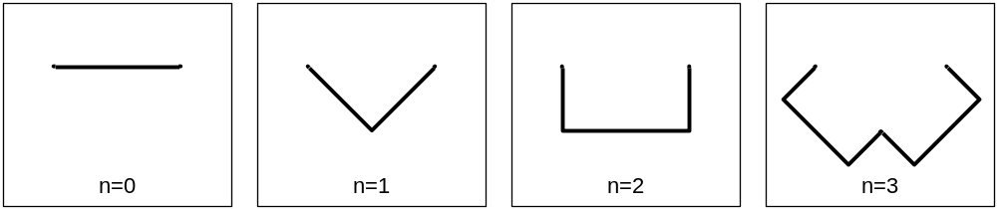
Переход от итерации N к итерации N+1 осуществляется заменой каждого отрезка на два (на фигуру при n=1), без чередования направления. Все отрезки одинаковой длины, угол между отрезками 90 градусов.

Треугольник Серпинского (1).
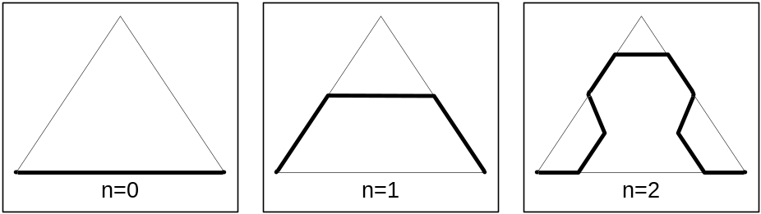
Тонкой линией показаны границы треугольника (их рисовать не надо). Переход от итерации N к итерации N+1 осуществляется заменой каждого отрезка на три (на фигуру при n=1), с чередованием направления.

Треугольник Серпинского (2).
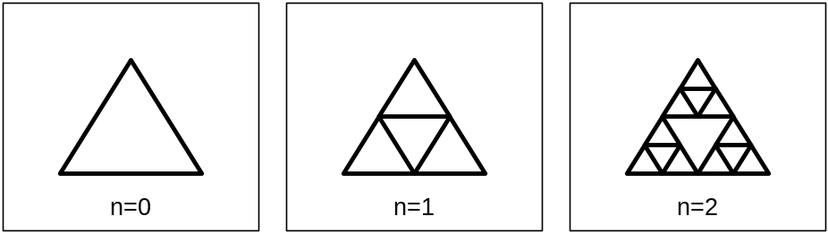
Переход от итерации N к итерации N+1 осуществляется заменой каждого треугольника на три (на фигуру при n=1).

Задачи по группе распределяются следующим образом
Руцкий, Григорьев, Тимофеев Треугольник Серпинского (2)
Костров, Образцов Треугольник Серпинского (1)
Любченко, Шпартько, Курьян Кривая Коха
Колонистов, Чуканов, Цыганков Кривая Дракона
Чуринов, Игнатов Кривая Леви

